CAS PRATIQUE — VINCENT
Troubles digestifs & stress — Étudiant en ostéopathie — 28 ans
Accompagnement naturopathique personnalisé

I. QUESTIONNAIRE COMPLET

📋 INFORMATIONS GÉNÉRALES
Âge | 28 ans
Situation | Étudiant en ostéopathie
Antécédents fam. | Mère cœliaque (intolérance au gluten diagnostiquée)
Contexte émotionnel | Père peu valorisant vis-à-vis de ses études d'ostéopathie — souffrance morale exprimée
Personnalité | À préciser en consultation — probable profil anxieux/hypersensible au regard de l'entourage

🎯 MOTIF DE CONSULTATION
Motifs principaux | - Maux de ventre récurrents (ballonnements + selles molles / diarrhée)  - Souffrance morale liée au manque de reconnaissance paternelle  - Gestion du stress lié aux études et à la pression familiale

🏥 SUIVI MÉDICAL & ANTÉCÉDENTS
Suivi médical | À préciser en consultation
Analyses récentes | À préciser — bilan cœliaque recommandé au vu des antécédents maternels
Traitements | À préciser en consultation
Antécédents perso. | À préciser — susceptibilité digestive possible (terrain familial cœliaque)

🍽️ ALIMENTATION
À explorer en consultation — axes d'investigation prioritaires :

- Consommation de gluten ? Il mange des pâtes. Pain, pâtes, pizza, viennoiseries → lien direct avec les symptômes (terrain maternel cœliaque)
- Produits laitiers ? Fréquence, type → inflammatoires, ballonnements
- Aliments ultra-transformés ? Restauration rapide, étudiant = risque de malbouffe par manque de temps
- Rythme des repas ? Mange-t-il régulièrement ? Vite ? Devant un écran ? Seul ?
- Hydratation ? Quantité d'eau quotidienne
- Fibres ? Légumes, légumineuses — souvent insuffisants chez les étudiants

🏃 ACTIVITÉ PHYSIQUE
Activité actuelle | À préciser en consultation
Remarque | Étudiant — probable sédentarité partielle (cours, stages, révisions)

😴 STRESS & SOMMEIL
Stress | ÉLEVÉ — double source : pression des études d'ostéopathie + conflit émotionnel avec le père (manque de reconnaissance)
Sommeil | À préciser — probablement perturbé au vu du niveau de stress
Émotions | Souffrance morale exprimée face au regard paternel sur ses choix d'études — probable anxiété chronique à explorer

💧 SYSTÈME DIGESTIF
- Ballonnements récurrents
- Selles molles / diarrhée
- Mère cœliaque → risque de sensibilité au gluten (non cœliaque ou cœliaque) à investiguer
- Lien psycho-digestif très probable : le stress chronique active le système nerveux entérique (axe cerveau-intestin) → accélération du transit, hypersensibilité viscérale

II. COMPRENDRE SON CONSULTANT

🎯 SES BESOINS
Vincent est un jeune étudiant de 28 ans qui souffre à deux niveaux simultanés : physiquement (ventre) et émotionnellement (regard paternel). Ces deux dimensions sont probablement liées via l'axe cerveau-intestin.

En tant qu'étudiant en ostéopathie, il a une sensibilité particulière au corps et à la santé — c'est un levier d'adhésion fort. Il comprendra rapidement les mécanismes physiologiques. L'accompagnement doit cependant rester dans le champ de la naturopathie et orienter vers un psychologue/thérapeute si la dimension émotionnelle déborde.

🌱 SON TERRAIN
Digestif | Inflammatoire | Anxieux / Psycho | Génétique / Familial | Carentiel probable
OUI — ballonnements, selles molles, hypersensibilité intestinale | PROBABLE — alimentation à investiguer | OUI — stress chronique, souffrance morale, pression études | OUI — mère cœliaque → susceptibilité au gluten héritée | PROBABLE — étudiant, rythme irrégulier, alimentation souvent pauvre

🔍 CE QUE MET EN AVANT LE QUESTIONNAIRE
Points positifs ✅  - Formation en ostéopathie → excellente réceptivité aux mécanismes corps/santé  - Jeune (28 ans) → forte capacité de récupération et d'adaptation  - Motivé à consulter → prise de conscience de sa souffrance  - Conscient de son mal-être → bon point de départ pour le travail émotionnel | Points négatifs ❌  - Stress chronique et souffrance morale → inflammation systémique + axe cerveau-intestin perturbé  - Antécédent maternel cœliaque → gluten potentiellement problématique  - Profil étudiant → alimentation probablement irrégulière, peu de cuisinage, manque de fibres  - Père peu valorisant → impact sur l'estime de soi, cortisol chronique élevé  - Double pression (études + famille) → peu de ressources pour la récupération

📊 RÉCAPITULATIF — CE QU'ON SAIT / PROBABLE / ON NE SAIT PAS
✅ CE QU'ON SAIT  - Ballonnements + selles molles récurrents  - Stress chronique élevé (études + conflit paternel)  - Mère cœliaque — terrain génétique digestif  - Souffrance morale exprimée  - 28 ans, étudiant en ostéopathie | ⚠️ FORT PROBABLE  - Sensibilité au gluten (non cœliaque ou cœliaque) — à dépister  - Dysbiose intestinale par alimentation d'étudiant (peu de fibres, aliments transformés)  - Axe cerveau-intestin perturbé par stress chronique  - Cortisol chroniquement élevé → hyperperméabilité intestinale probable  - Carences Mg, Zn, vitamines B liées au stress et à l'alimentation  - Manganèse-Cobalt : profil anxieux avec cauchemars (à confirmer) | ❓ ON NE SAIT PAS  - Bilan cœliaque (anticorps anti-transglutaminase IgA, IgG)  - Bilan sanguin complet (Mg, Zn, Vit D, B, CRP)  - Alimentation exacte (à explorer en détail)  - Qualité et durée du sommeil  - Activité physique réelle  - Suivi psy ou thérapeutique en cours ?

🔬 RECHERCHE DES CAUSES — MÉCANISMES
TROUBLES DIGESTIFS — MÉCANISMES PROBABLES

- Axe cerveau-intestin (gut-brain axis) : le stress chronique active le système nerveux sympathique → accélération du transit → selles molles, crampes, hypersensibilité viscérale
- Sensibilité au gluten : mère cœliaque = risque accru. Le gluten peut provoquer une inflammation de la muqueuse intestinale → ballonnements, selles molles, perméabilité intestinale accrue
- Dysbiose probable : alimentation d'étudiant pauvre en fibres et prébiotiques → déséquilibre du microbiote → fermentation excessive → gaz et ballonnements
- Hypercortisolémie chronique : stress persistant → cortisol élevé → altération de la barrière intestinale → inflammation locale → sensibilité digestive aggravée

SOUFFRANCE ÉMOTIONNELLE — MÉCANISMES

- Conflit de légitimité : le regard paternel négatif sur ses études → doute de soi, anxiété chronique, sentiment d'illégitimité → cortisol chronique
- Répercussion physique : cette anxiété se manifeste directement dans le ventre — l'intestin est le 2ème cerveau (200 millions de neurones entériques)
- Cercle vicieux : stress → inflammation intestinale → douleurs → stress aggravé → amplification des symptômes

CONCLUSION

Vincent présente un tableau typique de l'intestin irritable (SII) d'origine psycho-digestive.

Deux causes entremêlées : une probable sensibilité au gluten (terrain maternel) ET un stress chronique intense (axe cerveau-intestin) lié à la pression des études et au conflit émotionnel avec son père.

Le travail naturopathique portera sur ces deux axes en parallèle. La dimension émotionnelle devra être orientée vers un accompagnement psychologique complémentaire si elle déborde du champ de la naturopathie.

III. PLAN D'HYGIÈNE VITALE

OBJECTIFS PRIORITAIRES
- 1️⃣ Réduire l'inflammation intestinale (éviction gluten + aliments pro-inflammatoires)
- 2️⃣ Restaurer la muqueuse intestinale (argile, chlorophylle, bouillon)
- 3️⃣ Rééquilibrer le microbiote (alimentation pauvre en FODMAPS + probiotiques)
- 4️⃣ Gérer le stress chronique (gestion émotionnelle, magnésium, rhodiole)
- 5️⃣ Reminéraliser et combler les carences (eau de mer, zinc, oméga-3)

🍽️ 1. ALIMENTATION — CHRONONUTRITION ANTI-INFLAMMATOIRE

✅ À FAVORISER  - Poissons gras : sardines, maquereaux, saumon, thon (3-5×/sem)  - Viandes de qualité : volaille, agneau, bœuf label rouge / bio  - Œufs bio avec jaune liquide  - Graines de lin, huiles végétales 1ère pression à froid (lin, noix, colza)  - Noix (8 max, 2-3×/sem)  - Beurre cru et bio  - Sucre complet ou de coco  - Légumes variés (cuits de préférence — moins irritants)  - Céréales sans gluten : sarrasin, riz, quinoa, millet  - Légumineuses (si bien tolérées)  - Bouillon de poulet maison (restauration muqueuse) | ❌ À SUPPRIMER (min. 1 mois)  - Gluten : pain blanc, pâtes, pizza, gâteaux, viennoiseries, burger  - Sucre raffiné : bonbons, sodas, sirops, sauces sucrées  - Produits laitiers vache (remplacer par brebis/chèvre/bufflonne)  - Charcuterie industrielle (jambon, saucisson, pâté, rillettes)  - Alcool  - Huiles raffinées (tournesol industriel, palme)  - Aliments ultra-transformés  - Aliments FODMAPS irritants selon tolérance (oignon, ail crus, pomme, poire, lactose — voir liste jointe)

🌅 PETIT-DÉJEUNER — Gras et protéiné (chrononutrition)
- Option 1 : 1 portion pain/biscotte sans gluten (sarrasin, riz) + beurre cru + fromage chèvre ou brebis OU œuf à la coque
- Option 2 : Flocons de sarrasin + purée d'amande + fruit cru de saison
- Option 3 : Galette irlandaise (sarrasin + œuf) + beurre fondu + compote sans sucre ajouté
- Boisson : 1 grand verre d'eau au lever — thé vert ou infusion (PAS café en excès)

💡 Le petit-déjeuner gras et protéiné stabilise la glycémie et réduit le cortisol matinal.

🍴 DÉJEUNER — Équilibré
- 1/3 protéine : volaille, poisson gras (3-5×/sem), légumineuses
- 1/3 légumes : cuits de préférence (moins irritants sur intestin sensible)
- 1/3 féculents sans gluten : riz complet/basmati, quinoa, sarrasin, patate douce
- Vinaigrette : huile riche en Oméga-3 (lin, noix, colza)

🥜 COLLATION — Obligatoire
- 1 fruit cru de saison + 1 petite poignée d'oléagineux (amandes, noix)
- OU biscuits au sarrasin + chocolat noir >80%

🌙 DÎNER — Léger
- Légumes verts cuits : soupe maison, vapeur, poêlée
- Protéine légère : poisson gras (sardines, maquereau, saumon) 3-5×/sem OU œufs OU légumineuses
- Peu de féculents le soir
- Huile d'olive ou colza (assaisonnement)

💡 Le bouillon de poulet maison en début de repas restaure la muqueuse intestinale — à intégrer 2-3×/semaine.

💧 HYDRATATION
- 1,5 L d'eau/jour minimum, par petites gorgées, en dehors des repas
- Eau faiblement minéralisée (Mont Roucous, Montcalm)
- Éviter de boire pendant les repas (dilue les enzymes digestives → ballonnements)

💊 2. PROGRAMME DE COMPLÉMENTS — PROTOCOLE PAR MOIS

🗓️ MOIS 1 — Assainissement & Reminéralisation

- Confort Intestinal Pranarom (7 jours) : 1 gélule en début de chaque repas (pharmacie)
- PUIS Chlorophylle (1 mois) : 1 à 2 gélules avant le coucher — restauration muqueuse intestinale

OU alternative à la chlorophylle :
- Argile verte (10 jours) : 1 c. à soupe dans un verre d'eau le soir au coucher — laisser tremper 15 min — boire — 10 jours de pause — reprendre 2-3 fois

- Teinture mère Lotier Corniculé : suivre recommandations emballage — action calmante sur le système nerveux (idéal pour Vincent : anxiété + stress)

- Eau de mer Isotonique (reminéralisation) : 2 c. à soupe sous la langue puis avaler — 1 jour sur 2 le matin à jeun (car qq un de très nerveux).

🗓️ MOIS 2 — Renforcement & Équilibre nerveux

- Zinc (cure 6 mois, pharmacie) : cicatrisation muqueuse intestinale, immunité, système nerveux

- Teinture mère Rhodiole : 1 c. à café le matin à jeun sous la langue — adaptogène puissant contre le stress chronique, améliore la résistance à la fatigue et l'anxiété

- Cure Oméga-3 (3 mois) : anti-inflammatoire puissant — protège la muqueuse intestinale — régule l'axe cerveau-intestin — réduit l'anxiété

- Manganèse-Cobalt Oligosol (pharmacie) : 1 ampoule sous la langue 1 soir sur 2 avant le coucher
- → Indiqué pour : état anxieux, spasmophilie, profil créatif, cauchemars — correspond au profil de Vincent

🌿 EN LOCAL — Si douleurs digestives et ballonnements persistants
Mélanger dans le creux de la main :
- 2 gouttes HE Menthe Poivrée
- + 2 gouttes HE Coriandre OU Basilic
- Dans une noisette d'huile végétale (amande ou Calophylle)
- Masser sur le ventre en cercles dans le sens des aiguilles d'une montre

⚠️ HE Menthe Poivrée : déconseillée chez enfants de moins de 6 ans et femmes enceintes. Ne pas appliquer près des yeux.

🏃 3. HYGIÈNE DE VIE

ACTIVITÉ PHYSIQUE
- Marcher le plus possible au quotidien (minimum 7 000-10 000 pas/jour)
- Reprendre une activité sportive quand l'énergie le permet
- Le sport est essentiel pour Vincent : libère les tensions, réduit le cortisol, améliore la sérotonine intestinale
- Yoga/Pilates : particulièrement adapté (gestion stress + conscience corporelle — cohérent avec la formation ostéo)

🧠 4. GESTION DU STRESS — CRUCIAL POUR VINCENT

⚠️ Le stress de Vincent a une double origine : pression académique + souffrance de la non-reconnaissance paternelle. Ces deux sources alimentent un cortisol chronique qui entretient directement les troubles digestifs via l'axe cerveau-intestin.

COHÉRENCE CARDIAQUE / RESPIRATION
- 5 min × 3 fois/jour (matin, midi, soir)
- Méthode 365 : 3 fois/jour, 6 respirations/minute, pendant 5 minutes
- Application : RespiRelax+ ou Kardia
- Bénéfices pour Vincent : régule le cortisol, diminue l'hypersensibilité viscérale, améliore le transit, réduit l'anxiété

ACCOMPAGNEMENT ÉMOTIONNEL (recommandé)
- Psychologue ou thérapeute : la souffrance liée au regard paternel dépasse le champ de la naturopathie — orientation vivement conseillée
- Travail sur l'estime de soi et la légitimité de ses choix de vie
- Thérapies adaptées : TCC, ACT, sophrologie
- Note : sa formation en ostéopathie lui donne des outils de conscience corporelle précieux — les valoriser

SOMMEIL
- Coucher à heure fixe — chambre fraîche (18-19°C), obscurité totale
- Rituel du soir : infusion (camomille, mélisse, passiflore) + lecture + pas d'écrans 1h avant
- Le Manganèse-Cobalt Oligosol (soir) et la Teinture mère Lotier Corniculé aideront sur la qualité du sommeil et les cauchemars

🔬 5. BILAN SANGUIN À DEMANDER AU MÉDECIN
Marqueurs digestifs & immuns  - Anticorps anti-transglutaminase IgA et IgG (cœliaquie)  - IgA totales  - CRP ultra-sensible (inflammation chronique)  - Calprotectine fécale (inflammation intestinale)  - Zinc (cicatrisation muqueuse) | Marqueurs généraux  - Magnésium érythrocytaire (stress, spasmophilie)  - Vitamine D  - Vitamines B6, B9, B12 (système nerveux, énergie)  - Ferritine (fatigue)  - Profil acides gras (ratio Oméga-3/Oméga-6)

📝 SYNTHÈSE — LES 8 CLÉS POUR VINCENT
- 1. Éviction du gluten (minimum 1 mois) → observer l'évolution des symptômes
- 2. Alimentation anti-inflammatoire + chrononutrition (poissons gras, légumes, sans sucre raffiné)
- 3. Restaurer la muqueuse (Confort Intestinal Pranarom → Chlorophylle OU Argile verte)
- 4. Reminéraliser (Eau de mer isotonique + Zinc + Oméga-3)
- 5. Gérer le stress chronique (Rhodiole + cohérence cardiaque + Lotier Corniculé)
- 6. Équilibre nerveux (Manganèse-Cobalt Oligosol — anxiété, sommeil, cauchemars)
- 7. Accompagnement émotionnel (psychologue/thérapeute pour la dimension paternelle)
- 8. Activité physique régulière (marche + yoga/pilates — libération du stress)

🌿 L'intestin est le 2ème cerveau.
Soigner le ventre de Vincent, c'est aussi apaiser ce qu'il porte émotionnellement.
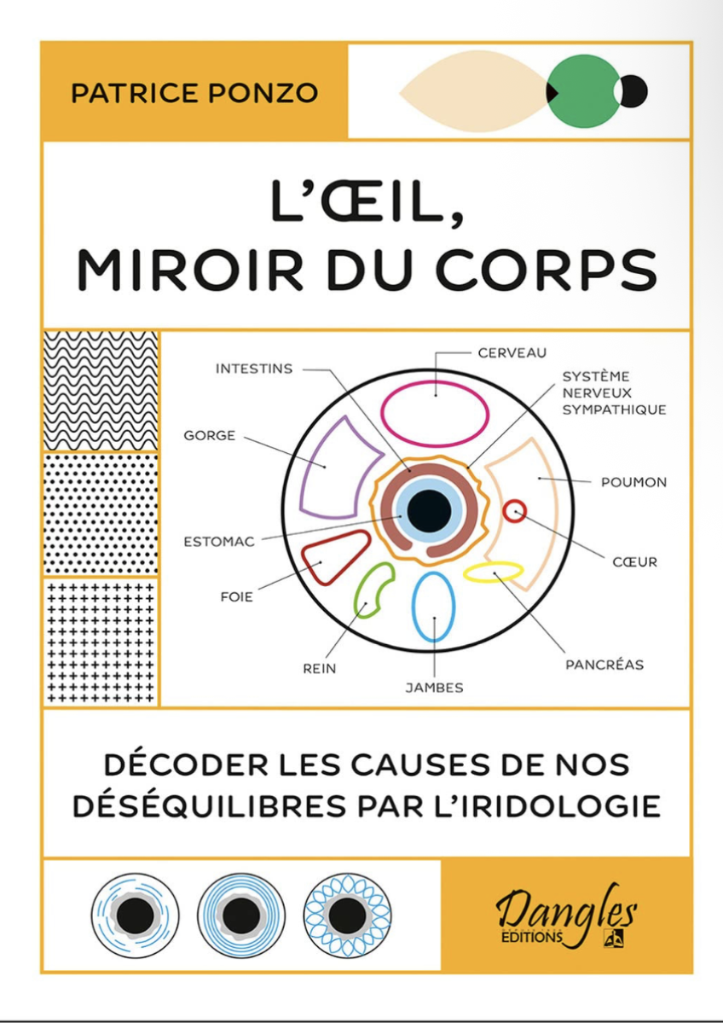
Bord de mer et forêt = manque d’iode

